HOUBY SPÁJIVÉ (ZYGOMYCETES)
metodický list

Úkol 1: pozorování plísně hlavičkové

Místo plísně hlavičkové vyrůstá někdy kropidlovec černavý (Rhizopus nigricans), jehož výtrusnice vyrůstají ve svazečcích po dvou až pěti a k podkladu jsou přirostlé svazečky rhizoidů.

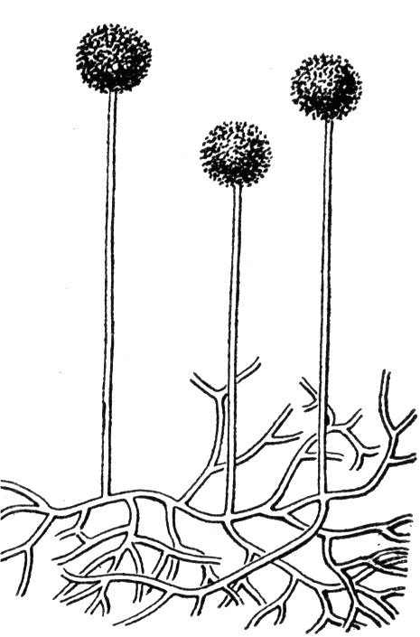
Obr. 1: plíseň hlavičková (Mucor mucedo)
z podhoubí vyrůstají nízké nosiče výtrusnic s černými výtrusnicemi
překresleno podle Hadače (1967)

Úkol 2: pozorování plísně muší

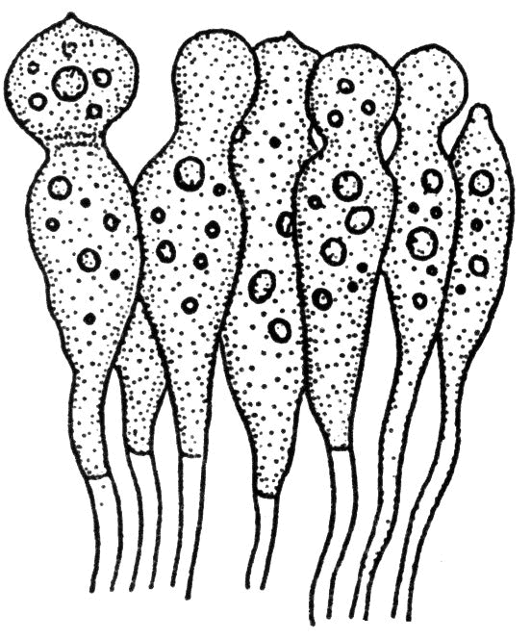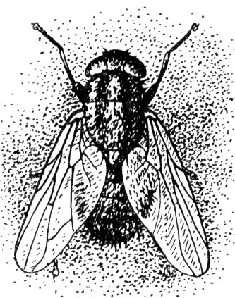
Obr. 2: plíseň muší (Entomophthora muscae) Obr. 3: moucha napadená plísní muší
nosiče výtrusnic s vyvíjejícími se výtrusnicemi černé tečky jsou výtrusy plísně
překresleno podle Váni (1996) překresleno podle Hadače (1967)

Použitý materiál:

plíseň hlavičková (Mucor mucedo)
- lze ji vypěstovat, necháme-li vlhký chléb několik dní ve skleněné dóze nebo volně uzavřeném ethylenovém sáčku.

Výsledky kontrolních otázek:

- Eumycota nemají žádná bičíkatá stádia
- nepohlavně vzniklé výtrusy, kterými se houba rozmnožuje
- kropidlovec černavý (Rhizopus nigricans)

Použitá literatura:
Hadač E. et al. (1967): Praktická cvičení z botaniky. – SPN, Praha
Kubát K., Kalina T., Kováč J., Kubátová D., Prach K. et Urban Z. (1998): Botanika. – Scientia, Praha.
Váňa J. (1996): Systém a vývoj hub a houbových organismů. – Univerzita Karlova, Praha.

